El Sismógrafo

El sismógrafo es el instrumento que registra la agitación del terreno provocada por un terremoto. Esto se logra gracias a que utilizan el principio de la inercia, el cual estipula que un objeto en reposo tiende a permanecer así mientras no haya una fuerza externa que modifique su estado. Este principio a menudo es considerado como parte de la primera ley de Newton.

Los sismógrafos están compuestos por un sensor, un elemento de registro y un controlador de tiempo. Por ejemplo, el sismógrafo analógico incluye una aguja o estilete que “escribe” sobre una superficie. Dicho elemento esta “ligado” a una masa suspendida, mientras que los elementos más modernos, digitales, graban directamente la información.

Durante un terremoto la superficie de la tierra vibra conforme pasan las diferentes ondas sísmicas. Dichas vibraciones se registran, en el caso analógico, en una superficie sensible a la escritura (papel).

Desde siempre el hombre ha sentido curiosidad por conocer el origen de los terremotos, por ello ha diseñado una cierto tipo de sismógrafos. ¿Sabes cómo construir uno?

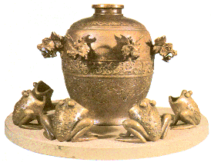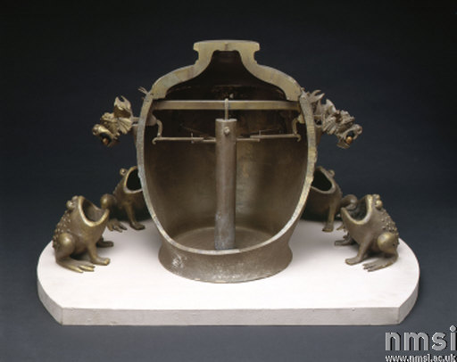

Figura 1. Primer sismógrafo construido por el chino Chan-Heng hace más de 1200 años.

El principio básico de un sismógrafo es el péndulo en movimiento:

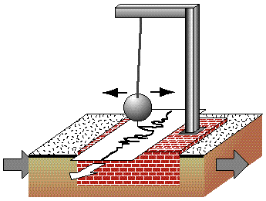

Figura 2. El sismógrafo esta basado en el movimiento de un péndulo.

En realidad actualmente se utiliza una masa sujeta a una barra horizontal (ver diagrama):

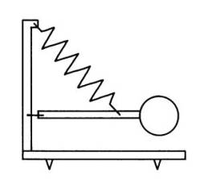
Figura 3a. Esquema básico del sensor de un sismógrafo horizontal.
En general el sensor (donde esta la masa) se encuentra separado
del registrador.

La barra cuelga de un poste y está libre para oscilar de un lado a otro cuando la tierra es sacudida. Este dispositivo correspondería a un sismógrafo que describe el movimiento horizontal del terreno. En realidad para describir adecuadamente el movimiento del terreno, provocado por un sismo, se requiere de tres componentes, una vertical y 2 horizontales (norte-sur y este-oeste).
Si la tierra es sacudida la masa comienza a oscilar describiendo el movimiento del terreno. Cuanto más fuerte es la sacudida, más fuertes son los vaivenes de la masa, este movimiento es traducido en una señal analógica (generalmente registrada en papel) o digital (movimiento traducido a voltaje y luego en dígitos que se pueden ver en la computadora directamente) llamada sismograma.

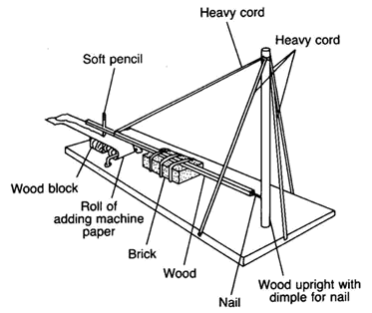
Figura 3b. Otro diseño rústico de un sismógrafo horizontal.

Construye tu propio sismógrafo

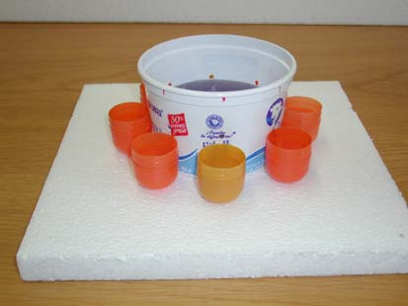
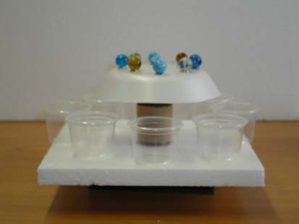

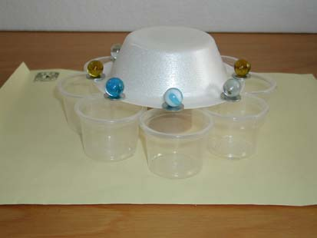
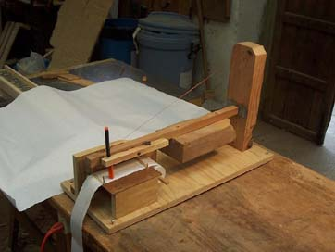

Figura 4. Ejemplo de algunos sismoscopios caseras, en los cuales se puede
percibir la frecuencia de las ondas y la dirección de propagación de la energía.

Proyecto 1: Diseña y construye tu propio sismógrafo (sismoscopio)

Un sismoscopio es aquel sismógrafo en el que no se tiene un dispositivo que controle el tiempo. Piensa de una manera creativa que te permita medir las ondas sísmicas de un terremoto. Dibuja un diagrama que muestre y describa todas las piezas, también explica en un párrafo como trabaja tu diseño.
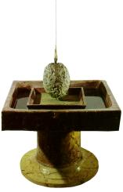

Figura 5. Ejemplos de algunos de los primeros dispositivos diseñados por el hombre para poder describir el movimiento del terreno generado por un sismo.
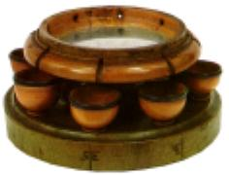

Sugerencia, cuida que tu diseño sea capaz de:
1)... medir continuamente vibraciones durante por lo menos un minuto,
2)... medir incluso vibraciones leves (tales como una persona que salta hacia arriba y hacia abajo o al lado de su sismógrafo),
3)... determinar la magnitud relativa (tamaño) de cada vibración detectada, si es posible,
4)... además de estar hecho de materiales baratos y comunes encontrados en cualquier ferretería o tienda local.

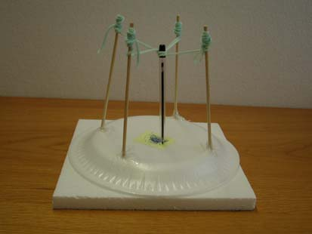

Propuestas

Sismógrafo 1:
- Un plato de unicel
- 4 palitos de madera
- cinta adhesiva
- hilo, estambre, etc.
- Plumón.

Coloca los palitos alrededor del plato completamente verticales formando un cuadro. A partir de estos puntos, que funcionarán como postes, coloca el plumón simétricamente al centro del plato y sostenlo con el estambre. Ahora agita la base y describe el movimiento del plumón, el cual, si la fricción fuera mínima, debería dibujar su trayectoria sobre la base. El dibujo correspondería a lo que se conoce como un diagrama de partícula, para el cual es necesario el movimiento en dos direcciones, ¿sabes de qué direcciones se trata?

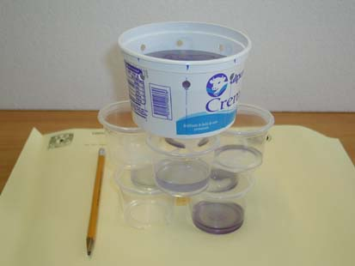
Sismógrafo 2:
- Un recipiente, por ejemplo de crema, maceta, etc.
- 8 vasos de gelatina o cualquier otro tipo de recipiente pequeño
- una base, tabla, unicel, etc.
- silicón.

Pega con silicón los moldes alrededor del recipiente en dirección de los principales puntos cardinales indicados por los orificios del recipiente grande, con ello podrás describir el movimiento del terreno. Coloca este elemento sobre una base y llena el recipiente de agua. Ahora agita la base como si estuviera ocurriendo un sismo, ¿qué pasa con el agua del recipiente? ¿qué ocurre en cada uno de los moldes? ¿qué indica esto? ¿con qué tipo de movimiento se llenan más rápido los moldes?

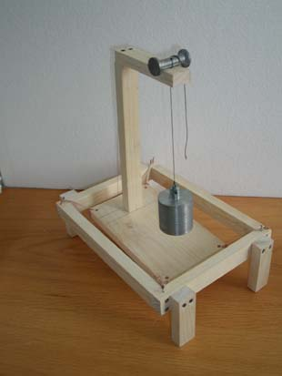
Sismógrafo 3:
- Una masa,
- un marco,
- una base, tabla,
- resorte,
- hilo.

Haz un péndulo, éste es el principio básico del sismógrafo, describe que pasa, que movimiento describe. Primero ata la masa al marco directamente, después añade el resorte ¿cuál es la diferencia fundamental? ¿en que dirección se mueve la masa? ¿cómo puedes describir que el movimiento del péndulo puede reflejar el movimiento de la tierra durante un sismo?

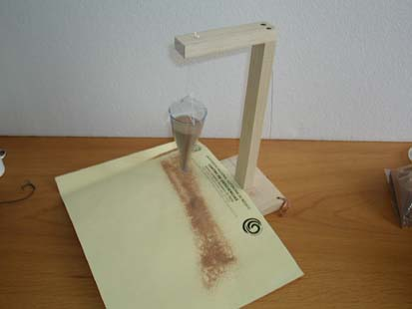
Sismógrafo 4:
- Un embudo o cono,
- un marco,
- una base, tabla, unicel, etc.
- arena,
- hilo.
Haz un péndulo, pero en lugar de masa tendrás un recipiente lleno de arena que al moverse irá vaciándose, ¿qué pasa con la arena? ¿cómo se acumula o distribuye esta? describe que pasa, que movimiento describe. Primero ata la masa al marco con el hilo, después cambia el hilo por un resorte ¿cuál es la diferencia fundamental? ¿en que dirección se mueve la masa? ¿cómo puedes describir que el movimiento del péndulo puede reflejar el movimiento de la tierra durante un sismo?

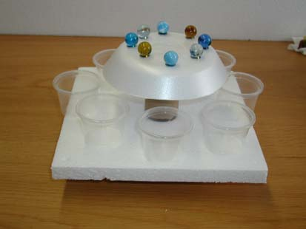
Sismógrafo 5:
- Plato hondo de unicel,
- rondanas,
- canicas,
- una base, tabla, unicel, etc.
- un poste de cartón,
- moldes de gelatina

Pega el plato hondo volteado hacia abajo sobre el poste, que a su vez estará pegado sobre una base. En la base del plato pega varias rondanas en la dirección de los principales puntos cardenales, coloca los moldes de gelatina debajo de las canicas. Sobre ellas coloca las canicas, ahora agita la base y describe cual es el movimiento de las canicas ¿éstas se mueven o caen al mismo tiempo? ¿de qué depende su movimiento?

COMENTARIO: Los ejemplos mostrados son extremadamente simples y de funcionalidad limitada, sin embargo, cada uno muestra su sensibilidad al paso de la energía en forma de ondas. Lo interesante esta es explicar la física del comportamiento. A partir de modelos simples el hombre fue encontrando algunas respuestas y limitantes de los modelos utilizados. El progreso técnico y la evolución del conocimiento en la física de los sismos permitió ir construyendo sismógrafos de mejor calidad que respondieran más adecuadamente a la realidad.

Agradecimiento
Agradezco el apoyo del Centro de Geociencias para la realización de este ejercicio. También se agradece a Carolina Muñoz Torres y Ángel Muñoz Torres por su apoyo en la preparación y elaboración de los modelos.

Lecturas adicionales sobre como construir un sismógrafo
http://cse.ssl.berkeley.edu/lessons/indiv/davis/hs/Seismograph.html
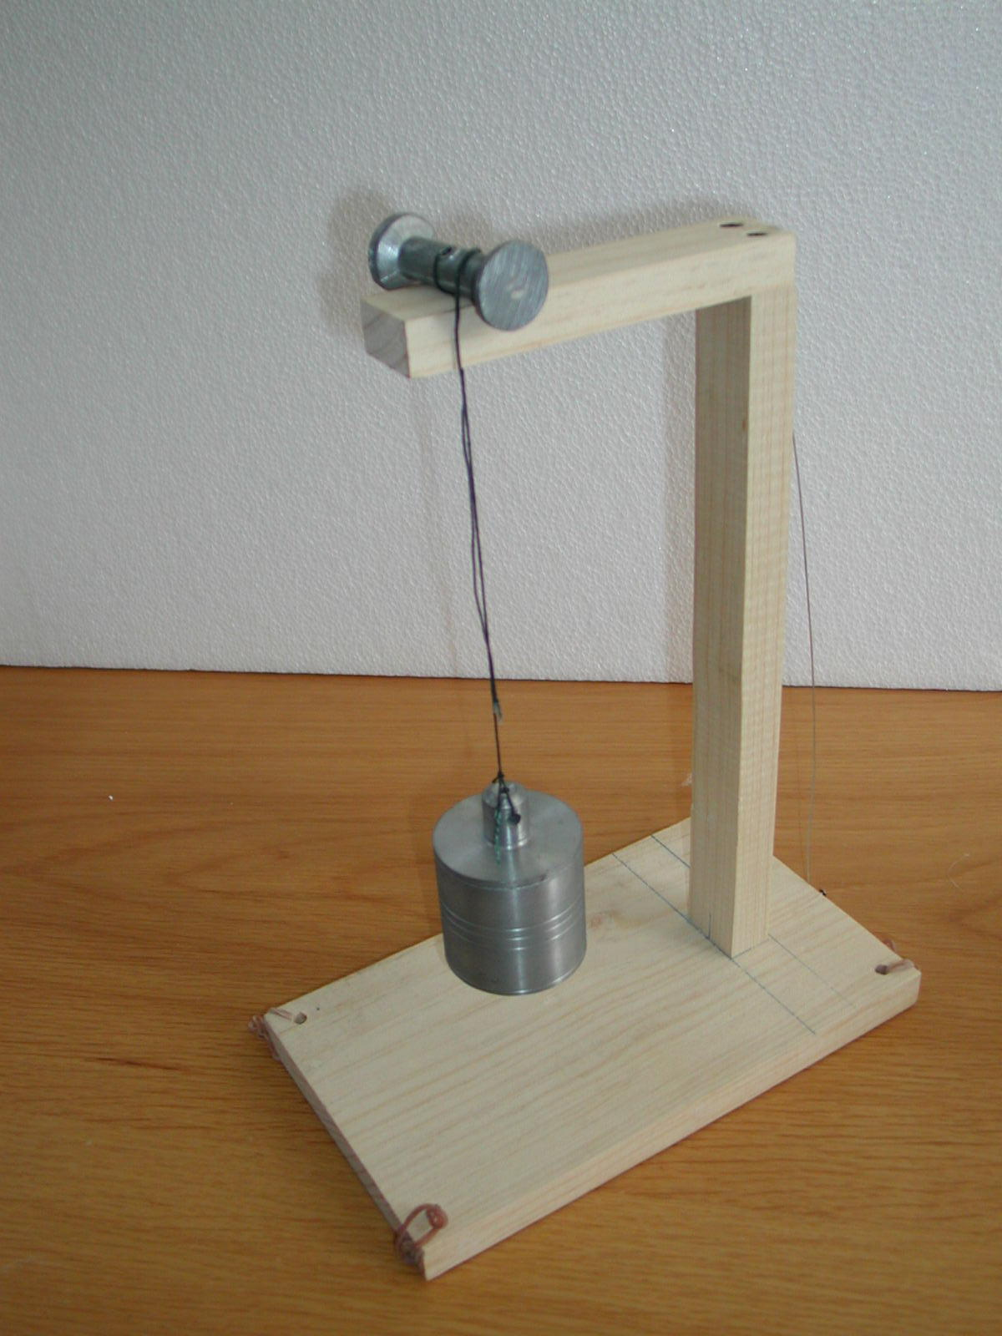
http://www.seismicnet.com/info/homefaq.txt
http://www.harris-educational.com/Probeware/experiments/Seismograph/
http://psn.quake.net/equip.html
http://www.howstuffworks.com/question142.htm
http://www.moonglow.net/seismo/intro.html
http://lasker.princeton.edu/BuildSeismos.html
http://quake.eas.gatech.edu/Instruments/LPVERT2.htm
http://quake.eas.gatech.edu/Instruments/LPVERT0.htm

Simulaciones
http://www.geol.binghamton.edu/faculty/jones/

